Produkcja ogrodnicza. Badanie sadów w 2017 r.

W 2017 r. zostało przeprowadzone w Polsce kolejne reprezentacyjne badanie sadów, którego celem było uzyskanie szczegółowych danych dotyczących uprawy jabłoni, grusz, brzoskwiń, nektaryn i moreli w sadach. Jest to badanie cykliczne przeprowadzane zgodnie z dotychczasowymi wymaganiami Unii Europejskiej raz na pięć lat. Wyniki badania pozwolily także na uzyskanie danych na potrzeby krajowe (dotyczących między innymi możliwości nawadniania plantacji oraz przechowywania owoców).
Ponad 50 %
powierzchni plantacji jabłoni w Polsce zajmowały trzy grupy odmian: Idared,
Jonagold i Szampion.

Wyniki badania sadów przeprowadzonego w 2017 r. wykazały, że:
- ponad 50% powierzchni sadów jabłoniowych w Polsce zajmowały trzy grupy odmian: Idared, Jonagold i Szampion;
- na plantacjach grusz w Polsce dominowała odmiana Konferencja (ponad 47% łącznej powierzchni uprawy grusz w sadach);
- badanie brzoskwiń i moreli potwierdziło ich marginalne znaczenie dla produkcji owoców w Polsce;
- wśród sadów jabłoniowych i gruszowych ponad połowę stanowią plantacje w wieku 5 – 14 lat;
- na plantacjach jabłoni i grusz zanotowano znaczny wzrost udziału nasadzeń w obsadzie 1600 i wiecej drzew na hektar;
W 2017 r. ok. 23% powierzchni sadów posiadało możliwości nawadniania.
- około 23,1% powierzchni sadów posiadało możliwości nawadniania;
- spośród możliwości przechowywania owoców największy udział miały chłodnie z kontrolowaną atmosferą (średnio prawie 38% wszystkich przechowalni i chłodni);
- wśród osób kierujących produkcją sadowniczą przeważały osoby w wieku średnim, tj. między 30 a 59 rokiem życia (74,4%), jednocześnie zmniejszył się udział osób młodszych, a zdecydowanie zwiększył się udział osób starszych;
- wśród osób kierujących produkcją sadowniczą ok. 22,5% posiadało wykształcenie ogrodnicze (na różnych poziomach), z czego blisko jedna trzecia legitymowała się średnim wykształceniem ogrodniczym. W porównaniu z wynikami badania z 2012 r. zwiekszył się udział osób z wykształceniem wyższym o kierunku ogrodniczym;
- sadownictwo w Polsce nadal rozwija się, przeznaczane są coraz większe nakłady na produkcję owoców oraz ich przechowywanie. Z roku na rok następuje coraz większa koncentracja i specjalizacja produkcji sadowniczej, zwiększa się potencjał produkcyjny sadów, zwłaszcza jabłoniowych.

Plantacje jabłoni
Uogólnione wyniki reprezentacyjnego badania sadów wykazały, że w uprawie jabłoni stale następują zmiany. Porównanie wyników badania sadów w 2012 r. i w 2017 r. pozwala zauważyć znaczące różnice w strukturze wieku drzew i gęstości nasadzeń na plantacjach jabłoni. Na przestrzeni pięciu lat od poprzedniego badania zanotowano wyraźny spadek udziału powierzchni plantacji 15 letnich i starszych oraz wzrost areału sadów jabłoniowych w wieku 5 – 14 lat. Nie zaobserwowano natomiast wzrostu znaczenia najmłodszych sadów jabłoniowych - w wieku do 4 lat (odnotowano nawet niewielkie zmniejszenie udziału ich powierzchni w porównaniu z rokiem 2012).
Na przestrzeni pięciu lat od poprzedniego badania zanotowano wyraźny spadek udziału powierzchni sadów jabłoniowych 15 letnich i starszych
Tablica 1. Porównanie struktury uprawy jabłoni w sadach wg grup wiekowych (w 2012 r. i w 2017 r.)
Zaobserwowano wzrost udziału powierzchni sadów jabłoniowych w wieku 5 – 14 lat
Lata | Powierzchnia uprawy jabłoni
 | ogółem | w wieku lat
 |  | 0 - 4 | 5 - 14 | 15 - 24 | 25 i więcej
 |  | w % ogółem
2012 r. | 100,0 | 19,1 | 41,2 | 24,4 | 15,3
2017 r. | 100,0 | 17,6 | 51,3 | 19,0 | 12,1

W przypadku struktury gęstości nasadzeń na plantacjach jabłoni, można zauważyć znaczne zwiększenie udziału sadów jabłoniowych z obsadą powyżej 1600 drzew/ha, natomiast wyraźny spadek w grupie z obsadą do 400 drzew/ha.
Tablica 2. Porównanie struktury gęstości nasadzeń w sadach jabłoniowych w 2012 r. i w 2017 r.
Lata | Powierzchnia uprawy jabłoni
 | ogółem | wg klas zagęszczenia drzew/ha
 |  | poniżej 400 | 400 - 1599 | 1600 - 3199 | 3200 i więcej
 |  | w % ogółem
2012 r. | 100,0 | 18,6 | 57,0 | 23,6 | 0,9
2017 r. | 100,0 | 6,3 | 46,4 | 43,1 | 4,2

W strukturze powierzchni sadów jabłoniowych dominowały sady powyżej 5 ha, jednak w liczbie gospodarstw stanowi to niespełna 11%. Najwięcej gospodarstw posiadających sady jabłoniowe zanotowano w grupie do 1 ha, a ich łączna powierzchnia stanowiła jedynie około 10% powierzchni uprawy jabłoni ogółem. W porównaniu z wynikami poprzednich badań obserwuje się koncentrację uprawy jabłoni na dużych areałach oraz zwiększenie średniej powierzchni uprawy, która w 2017 r. wynosiła 1,63 ha (w grupie sadów 50 ha i większych - średnia ta wyniosła 92 ha).
Tablica 3. Struktura uprawy sadów jabłoniowych w 2017 r. wg liczby gospodarstw i powierzchni,
w grupach obszarowych powierzchni sadów
Wyszczególnienie | Grupy obszarowe powierzchni sadów w ha
 | ogółem | do 1,00 | 1,01 – 1,99 | 2,00 – 2,99 | 3,00 – 4,99 | 5,00 – 9,99 | 10,00 i więcej
 | w %
Powierzchnia uprawy sadów jabłoniowych | 100,0 | 10,1 | 5,5 | 7,6 | 14,9 | 31,3 | 30,5
Liczba gospodarstw z sadami jabłoniowymi | 100,0 | 71,3 | 6,3 | 5,2 | 6,5 | 7,6 | 3,0

Struktura odmianowa powierzchni uprawy drzew jabłoni w sadach jest zbliżona do tej z poprzedniego badania z 2012 r. Porównując wyniki badań z lat 1998, 2004, 2007, 2012 i 2017 r., można zaobserwować, że na przestrzeni ostatnich 20 lat niektóre odmiany nabrały dużego znaczenia (między innymi grupa Jonagold, Szampion, Ligol, Golden Delicious i Gala), inne tracą na ważności, a powierzchnia ich uprawy stopniowo zmniejsza się (np. Jonatan, Cortland czy Lobo). Nadal najpowszechniejszą odmianą uprawianą w Polsce jest Idared, którego udział w strukturze odmianowej utrzymuje się mniej więcej na stałym poziomie - ponad 20%. Drugie miejsce pod względem wielkości areału uprawy drzew jabłoni w sadach w 2017 r. (17,5%) zajmowały odmiany z grupy Jonagold (w tym Jonagored oraz inne mutanty), a ich udział w strukturze odmianowej sadów jabłoniowych stale rośnie. Na trzecim miejscu znalazła się odmiana Szampion (11,2%), a kolejne miejsca zajmowały odmiany Ligol, Golden Delicious, Gala i Gloster (odpowiednio 7,0%, 5,1%, 5,0% oraz 4,8% powierzchni uprawy jabłoni w sadach). Nadal w sadach spotyka się w uprawie starsze odmiany, np. Antonówkę, której udział w areale uprawy jabłoni zmniejszył się wprawdzie o 0,9 p. proc. w stosunku do 2012 r., lecz stanowił jeszcze 2,3% powierzchni uprawy jabłoni w sadach. Część odmian staje się już marginalna, np. Bancroft,
Mc Intosh czy Wealthy.
Ponad 50% powierzchni uprawy jabłoni w 2017 r. zajmowały trzy grupy odmian: Idared, Jonagold i Szampion

Tablica 4. Struktura powierzchni uprawy jabłoni w sadach według najważniejszych odmian
(wg badania sadów 1998 r., 2004 r., 2007 r., 2012 r. i 2017 r.)
Grupy odmian jabłoni | Procentowy udział odmian
 | 1998 r. | 2004 r. | 2007 r. | 2012 r. | 2017 r.
Jabłonie ogółem | 100,0 | 100,0 | 100,0 | 100,0 | 100,0
w tym:
Idared | 18,8 | 19,0 | 21,1 | 20,4 | 21,6
Jonagold | 7,0 | 12,0 | 11,2 | 13,5 | 17,5
Szampion | 4,8 | 9,0 | 10,1 | 10,7 | 11,2
Ligol | 1,1 | 3,7 | 4,6 | 6,5 | 7,0
Golden Delicious | 1,2 | 1,8 | 2,5 | 3,8 | 5,1
Gala | 0,6 | 1,6 | 2,1 | 3,1 | 5,0
Gloster | 3,0 | 4,1 | 4,8 | 4,4 | 4,8
Antonówka | 4,2 | 2,7 | 3,7 | 3,2 | 2,3
Lobo | 7,3 | 5,5 | 5,1 | 3,0 | 2,3
Elise | . | . | . | 2,2 | 2,1
Cortland | 7,7 | 5,2 | 4,5 | 3,2 | 1,9
Jonatan | 7,0 | 3,2 | 3,7 | 1,5 | 1,4
Boskoop | 1,4 | 1,1 | 1,5 | 0,9 | 0,7

W 2017 r. sady jabłoniowe w wieku poniżej 5 lat stanowiły 17,6% ogólnej powierzchni uprawy jabłoni w sadach (o 1,5 p. proc. mniej niż w 2012 r.). Najwięcej, bo ponad połowa powierzchni to sady jabłoniowe w wieku 5 - 14 lat (wzrost w stosunku do roku 2012 o ponad 10 p. proc.). Najmniejszą grupę stanowiły natomiast sady 25 letnie i starsze (spadek o 3,2 p. proc.). W grupie sadów jabłoniowych w wieku od 15 – 24 lat zanotowano spadek o 5,4 p. proc.

Znaczny udział młodych drzew (w wieku do 4 lat) wykazano dla odmiany Gala (31,4% ogólnej powierzchni uprawy tej odmiany). Bardzo duży udział młodych sadów zanotowano też dla grupy Jonagold.

Wykres 1. Struktura powierzchni uprawy jabłoni w sadach według odmian
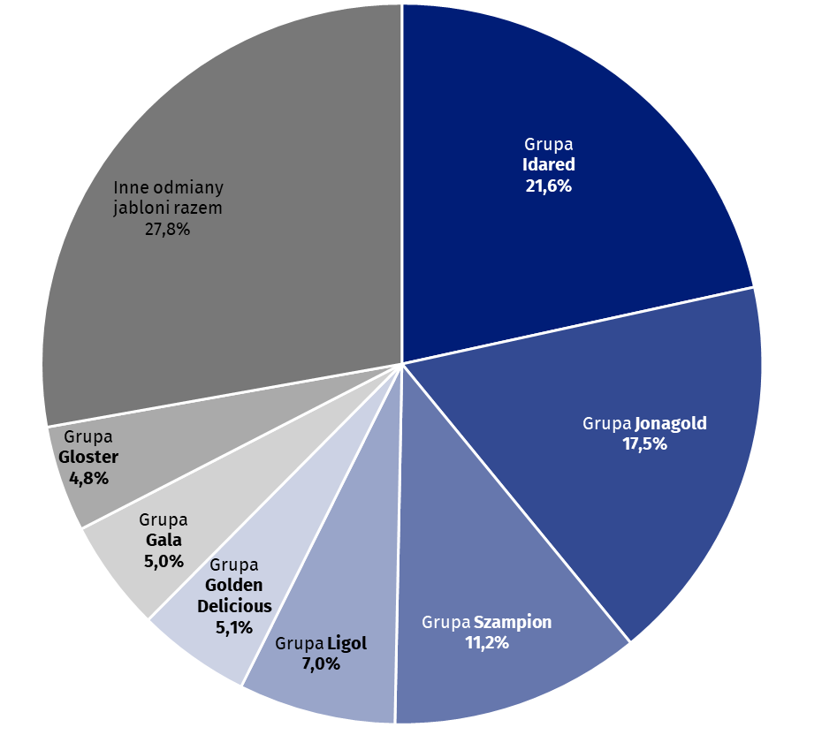

Tabl. 5. Struktura powierzchni uprawy jabłoni w sadach w 2017 r. wg grup odmian i grup wiekowych
Grupy odmian jabłoni | Procentowy udział  odmian | Powierzchnia wg grup wiekowych drzew  w % danej odmiany
 |  | w wieku lat
 |  | 0 - 4 | 5 - 14 | 15 - 24 | 25 i więcej
Jabłonie ogółem | 100,0 | 17.6 | 51.3 | 19.0 | 12.1
w tym:
Grupa Idared | 21,6 | 13,0 | 48,2 | 24,8 | 14,0
Grupa Jonagold | 17,5 | 26,3 | 49,6 | 21,0 | 3,1
Grupa Szampion | 11,2 | 19,1 | 62,5 | 16,2 | 2,3
Grupa Ligol | 7,0 | 11,9 | 69,2 | 16,7 | 2,3
Grupa Golden Delicious | 5,1 | 11,7 | 73,7 | 10,6 | 4,0
Grupa Gala | 5,0 | 31,4 | 57,8 | 8,7 | 2,1
Grupa Gloster | 4,8 | 21,5 | 53,5 | 20,5 | 4,5
Grupa Lobo | 2,3 | 10,3 | 43,4 | 26,6 | 19,7
Ponad 43% powierzchni sadów jabłoniowych w 2017 r. było posadzonych w zagęszczeniu 1600 – 3199 drzew na 1 ha
W porównaniu z rokiem 2012, zaobserwowano znaczny wzrost zagęszczenia nasadzeń. Udział uprawy jabłoni posadzonych w zagęszczeniu 1600 – 3199 drzew na hektar zwiększył się o blisko 20 p. proc. i wyniósł ponad 43%. Taka gęstość nasadzeń dominowała wśród sadów młodszych. W grupie plantacji najmłodszych (w wieku do 4 lat) stanowiły one blisko 64%.
Tablica 6. Struktura powierzchni uprawy jabłoni w sadach wg grup odmian i gęstości nasadzeń
Grupy odmian jabłoni | Procentowy udział  odmian | Powierzchnia wg gęstości nasadzeń drzew  w % danej odmiany
 |  | zagęszczenie drzew na 1 ha
 |  | poniżej 400 | 400 - 1599 | 1600 - 3199 | 3200 i więcej
Jabłonie ogółem | 100,0 | 6,3 | 46,4 | 43,1 | 4,2
w tym:
Grupa Idared | 21,6 | 3,4 | 58,3 | 36,0 | 2,3
Grupa Jonagold | 17,5 | 2,5 | 37,7 | 54,9 | 4,9
Grupa Szampion | 11,2 | 2,2 | 41,5 | 51,9 | 4,4
Grupa Ligol | 7,0 | 2,3 | 45,6 | 48,7 | 3,4
Grupa Golden Delicious | 5,1 | 3,8 | 29,7 | 59,9 | 6,6
Grupa Gala | 5,0 | 2,4 | 23,7 | 63,0 | 10,9
Grupa Gloster | 4,8 | 2,4 | 42,1 | 48,7 | 6,7
Grupa Lobo | 2,3 | 5,5 | 60,7 | 32,2 | 1,7
Wyniki badania pokazują, że uprawa jabłoni w sadach była skoncentrowana głównie na terenie województwa mazowieckiego (45,6% powierzchni sadów zajętej pod uprawę jabłoni w Polsce). Dużą koncentrację sadów jabłoniowych zanotowano także w województwach: łódzkim (12,7%), lubelskim (12,4%) i świętokrzyskim (11,7%). W sumie na terenie tych czterech województw skupione było ok. 82,4% powierzchni sadów jabłoniowych w Polsce.
Na terenie czterech województw skupione było ponad 82% powierzchni sadów jabłoniowych w Polsce
Plantacje grusz
Struktura wieku sadów gruszowych była zbliżona do struktury sadów jabłoniowych, przy czym w 2017 r. blisko 55% powierzchni stanowiły drzewa w wieku od 5 do 14 lat (wzrost o około 10 p. proc. w porównaniu do roku 2012).
Tabl. 7. Porównanie struktury uprawy grusz w sadach wg grup wiekowych (w 2012 r. i w 2017 r.)
Lata | Powierzchnia uprawy grusz
 | ogółem | w wieku lat
 |  | 0 - 4 | 5 - 14 | 15 - 24 | 25 i więcej
 |  | w % ogółem
2012 r. | 100,0 | 18,2 | 44,6 | 21,1 | 16,1
2017 r. | 100,0 | 14,0 | 54,6 | 21,2 | 10,1
Od 2012 r. zanotowano wyraźny spadek areału sadów gruszowych rosnących w zagęszczeniu poniżej 400 drzew na hektar (zmniejszenie ich udziału o blisko 18 p. proc.). Ponad połowa areału plantacji grusz w 2017 r. była uprawiana w obsadzie 400 – 1599 drzew na hektar, pomimo zmniejszenia udziału tej klasy zagęszczenia o blisko 9 p. proc. w porównaniu z 2012 r. Na przestrzeni ostatnich 5 lat zwiększył się natomiast znacząco udział powierzchni plantacji grusz, uprawianych w zagęszczeniu 1600 i więcej drzew na hektar (wzrost o blisko 27 p. proc.).
Tabl. 8. Porównanie struktury gęstości nasadzeń w sadach gruszowych w 2012 r. i w 2017 r.
Lata | Powierzchnia uprawy grusz
 | ogółem | wg klas zagęszczenia drzew/ha
 |  | poniżej 400 | 400 - 1599 | 1600 - 3199 | 3200 i więcej
 |  | w % ogółem
2012 r. | 100,0 | 27,1 | 59,4 | 13,1 | 0,5
2017 r. | 100,0 | 9,3 | 50,5 | 37,1 | 3,1
W strukturze powierzchni sadów gruszowych dominowały plantacje małe do 1 ha (około 51%), a w liczbie gospodarstw stanowiło to blisko 97%. Średnia powierzchni uprawy grusz wynosiła około 0,2 ha.

Tabl. 9. Struktura uprawy sadów gruszowych w 2017 r. wg liczby gospodarstw i powierzchni,
w grupach obszarowych powierzchni sadów
Wyszczególnienie | Grupy obszarowe powierzchni sadów w ha
 | ogółem | do 1,00 | 1,01 – 1,99 | 2,00 – 2,99 | 3,00 – 4,99 | 5,00 – 9,99 | 10,00 i więcej
 | w %
Powierzchnia uprawy sadów gruszowych | 100,0 | 51,0 | 10,3 | 10,4 | 11,1 | 7,3 | 9,9
Liczba gospodarstw z sadami gruszowymi | 100,0 | 96,9 | 1,3 | 0,9 | 0,6 | 0,2 | 0,1
W Polsce dominują trzy odmiany grusz: Konferencja, Lukasówka oraz Faworytka (Klapsa) i jej czerwony sport
Według badania sadów 2017 r. w uprawie grusz w Polsce dominują nadal trzy główne odmiany: Konferencja (47,2% łącznej powierzchni uprawy grusz w sadach), Lukasówka (21,0%) oraz Faworytka (Klapsa) i jej czerwony sport (11,2% ). Z badania sadów wynika, że większego znaczenia nabrała także odmiana Xenia (Nojabrska).
W porównaniu z rokiem 2012 zwiększył się znacznie udział powierzchni uprawy odmiany Konferencja (o 17,7 p. proc.), natomiast nastąpił spadek udziału odmiany Faworytka (Klapsa) i jej sportu (o 3,1 p. proc.). Udział odmiany Lukasówka na przestrzeni ostatnich 10 lat pozostał na zbliżonym poziomie (w 2017 r. wyniósł ok. 21%).

Wykres 2. Struktura powierzchni uprawy grusz w sadach według odmian
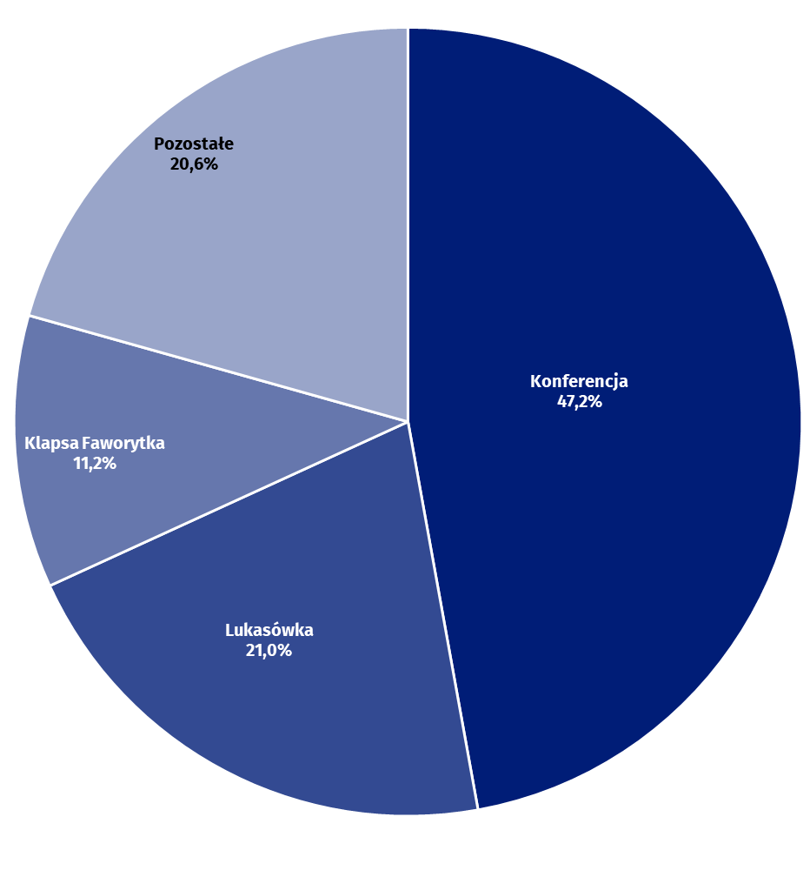

Tabl. 10. Struktura powierzchni uprawy grusz w sadach według odmian
(wg badania sadów 2004 r., 2007 r., 2012 r. i 2017 r.)
Odmiany grusz | Procentowy udział odmian
 | 2004 r. | 2007 r. | 2012 r. | 2017 r.
Grusze ogółem | 100,0 | 100,0 | 100,0 | 100,0
w tym:
Konferencja | 20,1 | 25,9 | 29,5 | 47,2
Lukasówka | 25,2 | 21,2 | 21,7 | 21,0
Faworytka (Klapsa) i sporty | 20,9 | 24,7 | 14,3 | 11,2

W 2017 r. blisko 55% areału uprawy grusz w sadach zajmowały plantacje w wieku 5 – 14 lat.

Tabl. 11. Struktura powierzchni uprawy grusz w sadach według odmian i grup wiekowych
Odmiany grusz | Procentowy udział  odmian | Powierzchnia wg grup wiekowych drzew  w % danej odmiany
 |  | w wieku lat
 |  | 0 - 4 | 5 - 14 | 15 - 24 | 25 i więcej
Grusze ogółem | 100,0 | 14,0 | 54,6 | 21,2 | 10,1
w tym:
Konferencja | 47,2 | 18,8 | 58,5 | 17,6 | 5,1
Lukasówka | 21,0 | 8,1 | 48,8 | 29,5 | 13,6
Faworytka (Klapsa) i sporty | 11,2 | 6,4 | 41,3 | 27,8 | 24,6

Ponad 50% areału uprawy grusz w sadach posadzonych było w zagęszczeniu 400 – 1599 drzew na hektar.
Tabl. 12. Struktura powierzchni uprawy grusz w sadach według odmian i gęstości nasadzeń
Odmiany grusz | Procentowy udział  odmian | Powierzchnia wg gęstości nasadzeń drzew  w % danej odmiany
 |  | zagęszczenie drzew na 1 ha
 |  | poniżej 400 | 400 - 1599 | 1600 - 3199 | 3200 i więcej
Grusze ogółem | 100,0 | 9,3 | 50,5 | 37,1 | 3,1
w tym:
Konferencja | 47,2 | 5,8 | 44,3 | 46,1 | 3,7
Lukasówka | 21,0 | 5,1 | 62,7 | 29,4 | 2,9
Faworytka (Klapsa) i sporty | 11,2 | 13,9 | 67,3 | 17,3 | 1,5

Według badania sadów przeprowadzonego w 2017 r. uprawa grusz w sadach była skoncentrowana głównie na terenie województwa mazowieckiego - ponad jedna trzecia areału plantacji gruszowych w Polsce była skupiona w tym rejonie. W sumie na terenie trzech województw (mazowieckiego, łódzkiego i lubelskiego) znajdowało się ponad 56% powierzchni uprawy grusz w sadach.
Ponad jedna trzecia areału plantacji gruszowych była skupiona w województwie mazowieckim
Kierunki zagospodarowania zbiorów owoców
Wyniki badania sadów wykazały, że w 2017 r. jabłka konsumpcyjne stanowiły blisko 64% (o 4,7 p. proc. więcej niż w 2012 r.), a ponad 36% produkcji jabłek przeznaczono dla przemysłu.
Z produkcji gruszek, uzyskanej w sadach w 2017 r., niespełna 20% przeznaczone było do przerobu przemysłowego, a ponad 80% do konsumpcji.
Informacje dodatkowe
W 2017 r. ponad 23% powierzchni sadów posiadało możliwości nawadniania, jednak wśród plantacji małych (o areale do 1 ha włącznie) procent powierzchni możliwej do nawadniania był zdecydowanie niższy i wynosił ok. 13%, natomiast największe możliwości nawadniania zanotowano dla sadów o powierzchni 10 do 19,99 ha oraz 20 do 49,99 ha. Dla tych grup plantacji możliwe było nawadnianie średnio prawie 30% areału upraw.
Z badania sadów wynika, że w 2017 r. spośród możliwości przechowywania owoców największy udział (średnio prawie 38%) miały chłodnie z kontrolowaną atmosferą, następnie przechowalnie (średnio 35,6%), w końcu chłodnie z wymuszonym obiegiem powietrza (średnio 26,5%). Znacznie większy udział chłodni z kontrolowaną atmosferą zanotowano dla gospodarstw o powierzchni sadów powyżej 20 ha, a największy dla gospodarstw powyżej 100 ha (blisko 85%).
Wśród możliwości przechowywania owoców największy udział miały chłodnie z kontrolowaną atmosferą - prawie 38%
Wśród osób kierujących produkcją sadowniczą w 2017 r. przeważały osoby w wieku pomiędzy 30 a 59 rokiem życia (74,4%). Osoby młode (w wieku do 29 lat) stanowiły jedynie 1,9% kierujących produkcją sadowniczą, a udział osób w wieku 60 lat i więcej wynosił ok. 23,8% (tj. o 7 p. proc. więcej niż w 2012 r.).
Wśród osób kierujących produkcją sadowniczą w 2017 r. ok. 22,5% posiadało wykształcenie ogrodnicze (na różnych poziomach). Był to nieco większy odsetek niż odnotowano w 2012 r., natomiast zdecydowanie zmieniła się struktura tego wykształcenia. Zanotowano zwiększenie udziału osób kierujących produkcją sadowniczą z wykształceniem średnim ogrodniczym - do 32,6% (wzrost o 8,4 p. proc.) oraz z wykształceniem wyższym ogrodniczym - do 12,6% (wzrost o 5,5 p. proc.). Nadal znaczny udział wśród osób kierujących produkcją sadowniczą stanowiły osoby posiadające kursy zawodowe (ok. 30,8%), lecz udział ten zmniejszył się znacząco w porównaniu z rokiem 2012 (o ponad 23 p. proc.).
Wśród osób kierujących produkcją sadowniczą 22,5% posiadało wykształcenie ogrodnicze
Uwagi metodyczne
Dane zawarte w informacji sygnalnej opracowano na podstawie reprezentacyjnego badania sadów według gatunków i odmian przeprowadzonego w dniach od 7 do 30 listopada 2017 r. Próbę do badania wylosowano z gospodarstw indywidualnych, które w badaniach rolniczych z poprzednich lat wykazały powierzchnię sadów (ze szczególnym uwzględnieniem gospodarstw posiadających uprawę jabłoni, grusz, brzoskwiń i moreli).
W badaniu sadów uwzględniono wszystkie gospodarstwa posiadające minimum 10 ha upraw sadowniczych, a z puli pozostałych gospodarstw wylosowano próbę z zastosowaniem schematu losowania warstwowego - optymalnego. Jako kryteria tworzenia warstw i alokacji próby pomiędzy warstwy przyjęto powierzchnię sadów ogółem oraz powierzchnię jabłoni. W każdym województwie utworzono 5 warstw, z których wylosowano próbę.
Uzupełnieniem badania reprezentacyjnego była sprawozdawczość z gospodarstw sadowniczych osób prawnych oraz jednostek organizacyjnych niemających osobowości prawnej.
Polska była zobligowana do przeprowadzenia szczegółowego badania uprawy jabłoni, grusz, brzoskwiń, nektaryn i moreli w sadach. Badanie sadów w 2017 r. prowadzone było zgodnie z kalendarzem badań Unii Europejskiej, według Rozporządzenia Parlamentu Europejskiego i Rady nr 1337/2011 z 13 grudnia 2011 r.
Badanie przeprowadzono w oparciu o formularz elektroniczny - z zastosowaniem aplikacji elektronicznej.
Zakres tematyczny badania został ujęty w 4 działach:
Dział 1. Charakterystyka gospodarstwa (powierzchnia sadów użytkowanych przez gospodarstwo w podziale na drzewa, krzewy oraz szkółki drzew i krzewów owocowych, zmiany w powierzchni sadów w porównaniu do roku poprzedniego);
Dział 2. Struktura uprawy na plantacjach jabłoni, grusz, moreli, brzoskwiń i nektaryn według odmian, wieku drzew, gęstości nasadzeń, terminu zbioru brzoskwiń i moreli oraz zbiory owoców badanych gatunków, w tym procent zbiorów przeznaczonych do przemysłu;
Dział 3. Informacje o osobie kierującej gospodarstwem (wiek, poziom wykształcenia ogrodniczego);
Dział 4. Informacje dodatkowe – możliwości nawadniania plantacji oraz przechowywania owoców (przechowalnie i chłodnie).
Na potrzeby badania została przygotowana aplikacja elektroniczna, ułatwiająca wypełnianie formularza (zarówno respondentom jak i ankieterom). Wszystkie działy ujęte zostały w sześciu modułach, w których zastosowano ścieżki przejścia, pola wyboru oraz słowniki. Zawężono nieco zakres tematyczny badania na potrzeby krajowe. Zrezygnowano całkowicie z formularza papierowego, a zbieranie danych na formularzu elektronicznym przeprowadzono trzema kanałami:
dla gospodarstw indywidualnych poprzez:
- aplikację pobieraną przez Internet (metoda CAII),
- wywiad telefoniczny z użyciem aplikacji elektronicznej (CATI),
- wywiad bezpośredni z użyciem aplikacji na urządzeniu mobilnym (CAPI).
dla gospodarstw osób prawnych oraz jednostek organizacyjnych niemających osobowości prawnej przez:
- przez portal sprawozdawczy (CAII),
- wywiad telefoniczny z użyciem aplikacji elektronicznej (CATI).
W niniejszej informacji sygnalnej prezentowane są jedynie wyniki dotyczące struktury odmianowej wybranych gatunków (jabłonie i grusze) uprawianych w sadach i produkujących owoce na rynek oraz informacje dodatkowe: o wykształceniu ogrodniczym i wieku osób kierujących produkcją sadowniczą, a także dane o możliwości nawadniania sadów oraz przechowywania owoców.

Opracowanie merytoryczne:  Stanisław Niszczota  Tel: 22 608 33 53  e-mail: s.niszczota@stat.gov.pl | Rozpowszechnianie:  Rzecznik Prasowy Prezesa GUS  Karolina Dawidziuk  Tel: 22 608 3475, 22 608 3009  e-mail: rzecznik@stat.gov.pl

Wydział Współpracy z Mediami  tel.: 22 608 34 91, 22 608 38 04  faks: 22 608 38 86  e-mail: obslugaprasowa@stat.gov.pl |  | www.stat.gov.pl
 |  | @GUS_STAT
 |  | @GlownyUrzadStatystyczny

Powiązane opracowania
http://stat.gov.pl/obszary-tematyczne/rolnictwo-lesnictwo/rolnictwo/uzytkowanie-gruntow-i-powierzchnia-zasiewow-w-2017-roku,8,13.html
http://stat.gov.pl/obszary-tematyczne/rolnictwo-lesnictwo/uprawy-rolne-i-ogrodnicze/wyniki-produkcji-roslinnej-w-2017-roku,6,15.html
http://stat.gov.pl/obszary-tematyczne/rolnictwo-lesnictwo/uprawy-rolne-i-ogrodnicze/produkcja-upraw-rolnych-i-ogrodniczych-w-2017-roku,9,16.html
http://stat.gov.pl/obszary-tematyczne/rolnictwo-lesnictwo/uprawy-rolne-i-ogrodnicze/wstepna-ocena-przezimowania-upraw-w-2018-roku,2,17.html

Temat dostępny w bazach danych
BDL: Powierzchnia zasiewów

Ważniejsze pojęcia dostępne w słowniku

Powierzchnia upraw

Informacja zawiera uogólnione wyniki reprezentacyjnego badania sadów, przeprowadzonego zgodnie z Programem Badań Statystycznych Statystyki Publicznej na 2017 r. oraz zgodnie z Rozporządzeniem Parlamentu Europejskiego i Rady nr 1337/2011 z dnia 13 grudnia 2011 r. Próba do badania liczyła 20 tys. gospodarstw sadowniczych (podmiotem tego badania były gospodarstwa indywidualne). W badaniu wykorzystano także dane ze sprawozdawczości z gospodarstw sadowniczych osób prawnych oraz jednostek organizacyjnych niemających osobowości prawnej (ponad 200 gospodarstw).

